**Projeto Sistema de Ouvidoria**

**Especificação de Tela**

**Cadastrar Manifestação**

**Versão 0.05**

HISTÓRICO DE REVISÃO

|  |  |  |  |
| --- | --- | --- | --- |
| Data | Versão | Descrição | Autor |
| 08/04/2014 | 0.00 | Criação do documento. | Gisele Siqueira |
| 30/04/2014 | 0.01 | Atualização do documento para reunião. | Maria Luiza Passini |
| 02/05/2014 | 0.02 | Atualização do documento de acordo com os comentários do cliente. | Maria Luiza Passini |
| 14/05/2014 | 0.03 | Atualização do documento de acordo com as mudanças solicitadas na reunião do dia 08/05/2014. | Maria Luiza Passini |
| 15/05/2014 | 0.04 | Atualização do documento de acordo com a reunião do dia 15/05/2014. | Maria Luiza Passini |
| 31/07/2014 | 0.05 | Atualização do documento conforme reunião junto a RSI. | Maria Luiza Castro Passini |

SUMÁRIO

1. INTRODUÇÃO 4

2. Detalhamento da Apresentação 4

2.1 Usuários / Atores 4

2.2 Descrição do Pedido 4

2.2.1. Tela Cadastro da Manifestação 4

2.3 Tela de Confirmação 6

2.3.1. Tela de Confirmação do Cadastro da Manifestação 6

1. INTRODUÇÃO

Tem como objetivo cadastrar as manifestações. A exibição da tela principal estará condicionada a login efetuado com sucesso.

1. Detalhamento da Apresentação

A especificação de tela tem como objetivo cadastrar as manifestações. Documentos para referência:

-Especificação de casos de uso Cadastrar Manifestação

-Documento de Regra de Negócios

-Documento de Mensagens

* 1. Usuários / Atores

Usuário Interno.

Usuário Externo.

* 1. Descrição do Pedido

2.2.1. Tela Cadastro da Manifestação

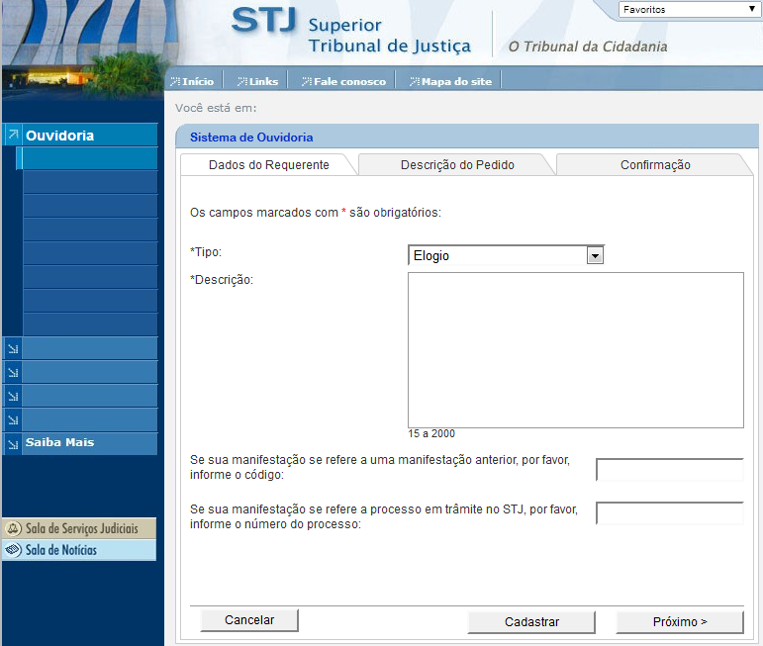

Figura 1 - Tela de Cadastro da Manifestação.

#### 2.2.2. Regras de Apresentação

1. Ao clicar no botão Cancelar, o sistema retorna para a página inicial do sistema.
2. Ao clicar o botão Cadastrar, os dados são gravados.
3. Ao clicar o botão Próximo, a Tela “Confirmação” será chamada.

#### 2.2.3. Exceções

Não se aplica.

#### 2.2.4. Itens de Controle

|  |  |  |  |  |  |  |  |  |  |  |
| --- | --- | --- | --- | --- | --- | --- | --- | --- | --- | --- |
| **Item** | **Descrição** | **Informação BD** | **Máscara** | **Obrigatório** | **Valor Padrão** | **Editável** | **Domínio** | **TabOrder** | **Evento** | **Ação** |
| *1* | *Combo Tipo* | *N/A* | *N/A* | *S* | *Selecione Elogio*  *Reclamação*  *Sugestão*  *Denúncia*  *Informação* | *N* | *Lista de Manifestações* | *1* | *Selecionar* | *N/A* |
| *2* | *Descrição* | *2000/A* | *N/A* | *S* | *N/A* | *S* | *N/A* | *2* | *Editar* | *N/A* |
| *3* | *Se sua manifestação se refere a uma manifestação anterior, por favor, informe o código* | *12/A* | *N/A* | *N* | *VN* | *S* | *N/A* | *3* | *Editar* | *N/A* |
| *4* | *Se sua manifestação se refere a processo em trâmite no STJ, por favor, informe o número do processo:* | *12/A* | *N/A* | *N* | *VN* | *S* | *N/A* | *4* | *Editar* | *N/A* |
| *5* | *Botão Cadastrar* | *N/A* | *Link* | *N/A* | *N/A* | *N/A* | *N/A* | *5* | *Click* | *Cadastra a manifestação* |
| *6* | *Botão Próximo* | *N/A* | *Link* | *N/A* | *N/A* | *N/A* | *N/A* | *6* | *Click* | *Aciona a página de “Confirmação”* |
| *7* | *Botão Cancelar* | *N/A* | *Link* | *N/A* | *N/A* | *N/A* | *N/A* | *7* | *Click* | *Retorna à Página Principal* |
| Máscaras: **LC** – Caracteres Caixa Baixa, **UC** – Caracteres Caixa Alta, **CS** – Ignora Caixa  **CE –** Aceita Caracteres Especiais, **NE –** Não Aceita Caracteres Especiais  **CA** – Aceita Caracteres Acentuados, **NA** – Não Aceita Caracteres Acentuados  **VN –** Valores Inteiros, **VD** – Valores com Casas Decimais  **DT–** Data (dd/mm/yyyy), **MA** – Mês/Ano (mm/yyyy)  **TS –** TimeStamp (dd/mm/yyyy hh:mm:ss), **HH –** Hora (99:99),  **Link –** Link para outra Página, **URL –** Endereços Internet  Informação BD: deverá constar o ***nome do campo*** e sua respectiva ***tabela*** no banco de dados. Caso o BD ainda não exista será preenchido com o ***tamanho*** e ***tipo*** da informação. Para este último deve-se usar **A –** Alfanumérico, **N** – Numérico, **I –** Inteiro, **D –** Decimal, **TS –** TimeStamp, **DT –** Data  Não se Aplica: **N/A** | | | | | | | | | | |

* O campo “Tipo" é um campo no estilo “Caixa de Seleção” ou “Combo”.
  1. Tela de Confirmação

2.3.1. Tela de Confirmação do Cadastro da Manifestação

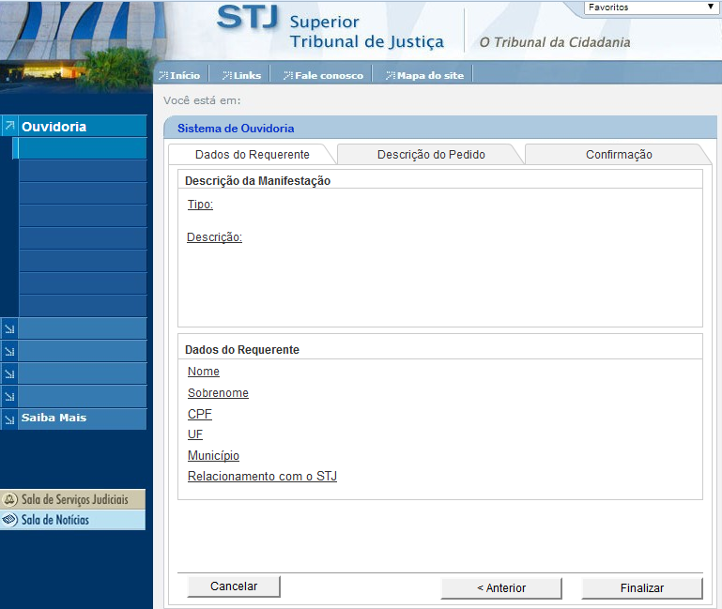

Figura 2 - Tela de Confirmação do Cadastro da Manifestação.

#### 2.3.2. Regras de Apresentação

Na tela de confirmação, os dados de todos os campos são recuperados e apresentados somente para leitura e confirmação do conteúdo.

1. Ao clicar no botão "Cancelar", o sistema retorna para a página inicial.
2. Ao clicar o botão "Anterior", a Tela “Cadastro da Manifestação” será chamada.
3. Ao clicar o botão "Finalizar" é gerado o número do pedido da manifestação e finalizado o cadastramento retornando para a página inicial.

#### 2.3.3 Exceções

Não se aplica.

#### 2.3.4. Itens de Controle

| **Item** | **Descrição** | **Informação BD** | **Máscara** | **Obrigatório** | **Valor Padrão** | **Editável** | **Domínio** | **TabOrder** | **Evento** | **Ação** |
| --- | --- | --- | --- | --- | --- | --- | --- | --- | --- | --- |
| *1* | *Tipo* | *Recupera o tipo da Manifestação* | *N/A* | *N/A* | *N/A* | *N/A* | *N/A* | *1* | *N/A* | *N/A* |
| *2* | *Descrição* | *Recupera o descrição da Manifestação* | *N/A* | *N/A* | *N/A* | *N/A* | *N/A* | *2* | *N/A* | *N/A* |
| *3* | *Nome* | *Recupera o nome do manifestante* | *N/A* | *N/A* | *N/A* | *N/A* | *N/A* | *3* | *N/A* | *N/A* |
| *4* | *Sobrenome* | *Recupera o sobrenome do manifestante* | *N/A* | *N/A* | *N/A* | *N/A* | *N/A* | *4* | *N/A* | *N/A* |
| *5* | *CPF* | *Recupera o CPF do Manifestante* | *VN* | *N/A* | *N/A* | *N/A* | *N/A* | *5* | *N/A* | *N/A* |
| *6* | *UF* | *Recupera o UF do manifestante* | *N/A* | *N/A* | *N/A* | *N/A* | *N/A* | *6* | *N/A* | *N/A* |
| *7* | *Município* | *Recupera o Município do manifestante* | *N/A* | *N/A* | *N/A* | *N/A* | *N/A* | *7* | *N/A* | *N/A* |
| *8* | *Relacionamento com o STJ* | *Recupera o Município do manifestante* | *N/A* | *N/A* | *N/A* | *N/A* | *N/A* | *8* | *N/A* | *N/A* |
| *9* | *Botão Finalizar* | *N/A* | *Link* | *N/A* | *N/A* | *N/A* | *N/A* | *9* | *Click* | *Exibe o número da manifestação.* |
| *10* | *Botão Anterior* | *N/A* | *Link* | *N/A* | *N/A* | *N/A* | *N/A* | *10* | *Click* | *Retorna a tela anterior "Cadastro da Manifestação ".* |
| *11* | *Botão Cancelar* | *N/A* | *Link* | *N/A* | *N/A* | *N/A* | *N/A* | *11* | *Click* | *Retorna à Página Principal* |
| Máscaras: **LC** – Caracteres Caixa Baixa, **UC** – Caracteres Caixa Alta, **CS** – Ignora Caixa  **CE –** Aceita Caracteres Especiais, **NE –** Não Aceita Caracteres Especiais  **CA** – Aceita Caracteres Acentuados, **NA** – Não Aceita Caracteres Acentuados  **VN –** Valores Inteiros, **VD** – Valores com Casas Decimais  **DT–** Data (dd/mm/yyyy), **MA** – Mês/Ano (mm/yyyy)  **TS –** TimeStamp (dd/mm/yyyy hh:mm:ss), **HH –** Hora (99:99),  **Link –** Link para outra Página, **URL –** Endereços Internet  Informação BD: deverá constar o ***nome do campo*** e sua respectiva ***tabela*** no banco de dados. Caso o BD ainda não exista será preenchido com o ***tamanho*** e ***tipo*** da informação. Para este último deve-se usar **A –** Alfanumérico, **N** – Numérico, **I –** Inteiro, **D –** Decimal, **TS –** TimeStamp, **DT –** Data  Não se Aplica: **N/A** | | | | | | | | | | |

* Ao finalizar o cadastramento da manifestação o sistema exibirá a informação: “Informamos que a manifestação encaminhada à Ouvidoria do STJ às 00:00:00 do dia xx/xx/xxxx (Quarta-feira, 20 de Março de 2013) foi cadastrada com o número: xxxxxx”